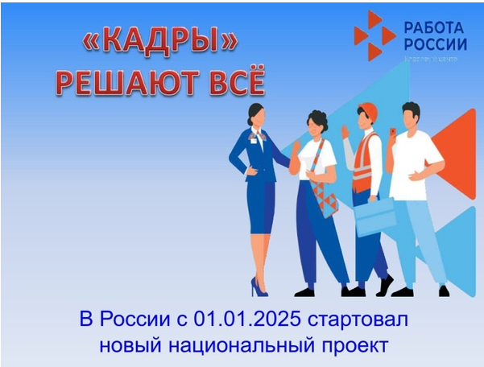

Проект бесплатно помогает гражданам повысить квалификацию и востребованность на рынке труда или сменить профессию в рамках инициативы [национального проекта «Кадры»](https://xn--80aapampemcchfmo7a3c9ehj.xn--p1ai/new-projects/kadry/).

Некоторые плюсы обучения в рамках национального проекта «Кадры», который стартовал с 1 января 2025 года и продлится до 2030 года:

**Бесплатное обучение** за счёт федерального бюджета;

**Возможность получить новые навыки и компетенции**, доступ к современным образовательным программам, которые актуальные на рынке труда. Предлагаются образовательные программы по повышению квалификации, профессионального обучения руководителей и специалистов различных сфер деятельности. По итогам тестирования после завершения обучения слушателям образовательных программам выдаются документы установленного образца: сертификат, удостоверение, диплом.

**Проект направлен** на развитие профессионального потенциала страны и поддержку специалистов на всех этапах карьеры

По всем интересующим вопросам обращаться Сподарева Яна Сергеевна, телефон 88619-72-75. г. Тихорецк ул. Энгельса 120.